**GUÍA No. 5 INTERDISCIPLINAR (BACHILLERATO)**

**ETICA Y CULTURA RELIGIOSA-GRADO NOVENO**

*Soluciona el siguiente trabajo de la mejor forma posible y realiza la AUTOEVALUACION.*

**CURSO:** __________ NOMBRE Y APELLIDO_______________________________________________________________

|  |  |  |
| --- | --- | --- |
| **DOCENTE** | **GRUPO** | **E-MAIL** |
| SERGIO ANTONIO HERRERA | 901 | **Saherrera@educacionbogota.edu.co** |
|  | 902 |  |
|  | 903 |  |

|  |  |  |  |
| --- | --- | --- | --- |
| **TEMA** | **LAS DIFERENTES RELIGIONES (CULTURA RELIGIOSA)**  **LOS INTERESES PERSONALES A NIVEL SOCIAL PERSONAL ACADEMICA Y FAMILIAR. (ETICA Y VALORES)** | | |
| **OBJETIVOS** | | **INDICADOR (ES) DE DESEMPEÑO:** | |
| -Comprender y respetar las diferentes prácticas religiosas como parte de la identidad    -Valorar los intereses personales como herramienta para fortalecer el proyecto de vida.  -Aplicar los conceptos adquiridos para solucionar los dilemas de la vida. | | **- Analiza las actitudes prácticas de las diferentes religiones en América Latina y el mundo.**  **LOS INTERESES PERSONALES A NIVEL SOCIAL PERSONAL ACADEMICA Y FAMILIAR.** | |
| **AREAS - ASIGNATURAS INVOLUCRADAS:**  **ETICA Y VALORES**  **CULTURA RELIGIOSA** | | | **PRODUCTO A ENTREGAR**  **Solucionar la guía #5 y enviar al correo del docente en el tiempo acordado.** |

|  |
| --- |
| **FECHA DE DESARROLLO: 13 al 13 de julio.** |
| **REQUISITOS PREVIOS: Repasar los conceptos de la guía 2 , 3, y 4** |
| **CONEXIÓN CON OTROS TEMAS Y ASIGNATURAS: Proyecto de vida, Cátedra por la Paz.** |
|  |

**CULTURA RELIGIOSA**

**CREENCIAS Y PRACTICAS RELIGIOSAS**.

1. Observa los 7 dibujos y explica cada uno de ellos desde el punto de vista de las creencias y prácticas religiosas como repaso de los temas estudiados en las anteriores guías.

**FUENTE: PINTEREST**

 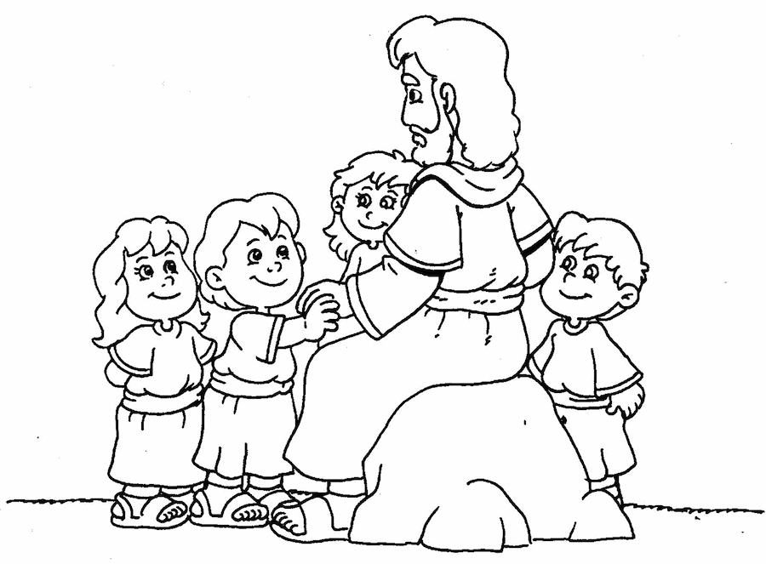

FIGURA: 1 FIGURA: 2

FIGURA: 3

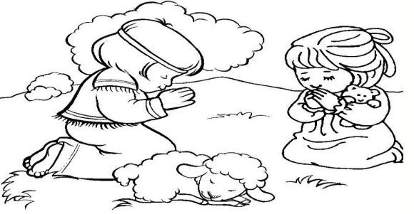 

FIGURA: 4 FIGURA: 5

**FIGURA: 6**

**FIGURA: 7**

II. Las religiones tienen varios aspectos que las identifican y las hacen únicas para sus fieles, el siguiente mapa conceptual muestra una relación entre ellas.

Consulta o averigua con tu familia los aspectos que están señalados en el mapa y escribe los que son propios de tu religión. (Si no profesas ninguna creencia investiga sobre una de las más importantes religiones)

I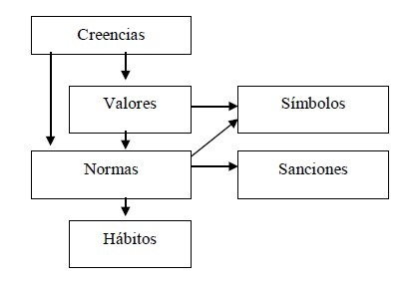II. Comenta la figura y explica la enseñanza que

Nos comparte.



IV. Con tus palabras explica como respetas las creencias, ritos y celebraciones de otras religiones diferentes a la que tú profesas.

V. ¿Actualmente la religión y las creencias en un ser superior, son aspectos importantes en tu propia vida? Explica ampliamente argumentando tu respuesta y dando ejemplos.

**ETICA Y VALORES**

**PLANEACION DE VIDA**

RECUERDA QUE EL PROYECTO DE VIDA SE DEBE ESTAR REVISANDO CONSTANTEMENTE, PARA DETERMINAR SI HA CAMBIADO DE ACUERDO A TUS NECESIDADES O SI POR EL CONTRARIO PIENSAS QUE DEBE SEGUIR IGUAL.

**MISION:**

Se refiere a tener claro cuál es la razón de ser en la vida. Es identificar nuestro propósito en la vida.

VI. Eres muy joven pero escribe la misión que tienes en la vida.

_________________________________________________________________________________________________________________________________________________________________________________________________________

VII. Para ayudar a conocer la misión en la vida responde las siguientes preguntas.

· ¿Qué eres tú?

· ¿Qué quieres ser cuando crezcas o qué quieres ser más adelante?

· ¿Por qué estás aquí?

VIII. Con esta nueva información redacta nuevamente tu misión en la vida pero fortaleciendo varios aspectos.____________________________________________________________________________________________________________________________________________________________________________

La Misión en la vida se debe construir con metas y propósitos en varios aspectos y en tiempos determinados.

IX. Soluciona el siguiente cuadro según corresponda, explicando cuáles son tus propósitos en los aspectos relacionados, como lo va a realizar y cuando.

|  |  |  |  |
| --- | --- | --- | --- |
| **ASPECTO.** | **PROPOSITO O META** | **COMO LO VA REALIZAR** | **CUANDO** |
| ACADEMICO |  |  |  |
| RELIGIOSO |  |  |  |
| FAMILIAR |  |  |  |
| ECONOMICO |  |  |  |

X. Autoevaluación.

Teniendo en cuenta los siguiente aspectos realice una autoevaluación de la manera más honesta, (favor colocar nota de 1.0 hasta 5.0 en cada aspecto y luego escribir la nota definitiva)

1. Cumplimiento en la entrega de la guía =
2. Organización y desarrollo del trabajo.=
3. Aprendizaje del tema=
4. Apoyo familiar=
5. Persistencia e interés para estudiar de forma no presencial=

Total nota________________